Se tiene que transportar agua del punto a 1 a los puntos 5 y 6 según se muestra en el siguiente croquis. Existen válvulas en los puntos 5 y 6 que liberan exactamente su caudal de consigna, para presión aguas arriba mayor a 0.
datos de bombas centrífugas
nro. de prueba | unidades | 1 | 2 | 3 | 4 | 5
Caudal Q | m³/h | 0 | 927 | 1514 | 1793 | 1968
altura total total H | m | 48.34 | 43.42 | 38.57 | 35.19 | 32.81
potencia eléctrica del motor Pe | kW | 160 | 180 | 214.8 | 236.5 | 247.4
eficiencia del motor h mot | % | 91 | 92 | 92.5 | 93 | 94
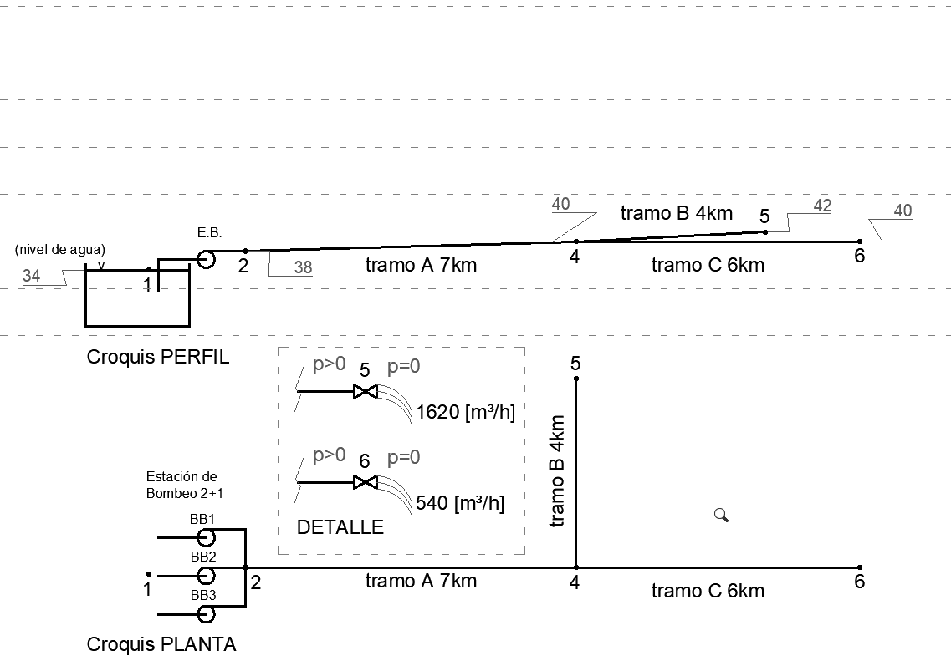
- Seleccionar tuberías normalizadas PEAD SDR 41 PE 100 PN4.1 BAR para que los 3 tramos de conducciones:
  - Tramo A: velocidad 1.00 [m/s] ±10%; (10p)
  - Tramo B: velocidad 1.50 [m/s] ±10%; (10p)
  - Tramo C: velocidad 1.00 [m/s] ±10%; (10p)
- Calcular las pérdidas por fricción Hf para cada tramo A, B, y C; (30p)
- Se cuenta con una estación de bombeo (E.B.) 2+1 en paralelo con bombas idénticas.
  - Identificar el punto de funcionamiento para abastecer todo el caudal; (20p)
  - Calcular la potencia consumida; (10p)
  - Dibujar la línea de energía en el Croquis Perfil. Despreciar las pérdidas en E.B; (25p)
- ¿Qué Ø deberá tener un orificio circular para erogar 1620 [m³/h] a la presión de llagada, en reemplazo de la válvula 5? (25p)
- Si se reduce la velocidad de las bombas en un 10%:
  - Identificar el punto de funcionamiento para abastecer todo el caudal; (30p)
  - Calcular la potencia consumida; (20p)
  - Dibujar la línea de energía en el Croquis Perfil con otro color. (10p)

